《第1单元 步入化学殿堂》单元测试卷
一、单选题（共8个小题，每题3分，总分24分)
1．实验准备室里，实验仪器们展开了热烈的讨论。下列表述一定发生化学变化的是（ ）
A．试管：“干净吧!我身上一滴水都没有”
B．酒精灯：“帽子哪里去了？我的燃料越来越少了”
C．铁架台：“好难受啊!我在潮湿的空气中生锈了”
D．量筒：“同学们不爱惜我，我被摔坏了”
2．下列实验操作错误的是（ ）
A．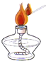点燃酒精灯 B．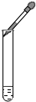滴加溶液
C．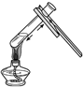加热液体 D．取少量固体
3．下列不属于化学学科研究领域的是（ ）
A．合成新药 B．开发新能源
C．研究物体运动 D．研制新型材料
4．壹元钱的硬币外观有银白色的金属光泽，有些同学认为它可能是铁制的。就这些同学的“认为”而言，应属于科学探究中的（ ）
A．实验 B．观察 C．假设 D．做结论
5．2019年“世界环境日”中国确定的主题是“蓝天保卫战，我是行动者”。下列做法与之相违背的是（ ）
A．秸秆露天焚烧 B．废气达标排放
C．工地洒水除尘 D．禁放烟花爆竹
6．化学反应不仅有新物质生成，而且还伴随能量变化。以下能量变化不是由化学变化引起的是（ ）
A．鞭炮爆炸发声 B．蜡烛燃烧发光
C．煤燃烧火力发电 D．电水壶通电放热
7．中华传统文化博大精深，下列古诗中不涉及化学变化的是（ ）
A．梅须逊雪三分白，雪却输梅一段香
B．爆竹声中一岁除，春风送暖入屠苏
C．爝火燃回春浩浩，洪炉照破夜沉沉
D．千锤万凿出深山，烈火焚烧若等闲
8．蜡烛（足量）在如图甲图密闭装置内燃烧至熄灭，用仪器测出这一过程中瓶内氧气含量的变化，如图乙所示，下列判断正确的是（ ）
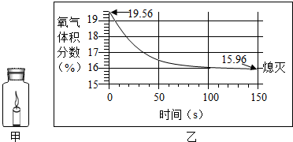
A．蜡烛熄灭后瓶内只剩二氧化碳气体
B．蜡烛燃烧能将密闭装置中的氧气耗尽
C．蜡烛燃烧前装置内只有氧气
D．蜡烛熄灭时并没有消耗装置内所有的氧气
二、填空题（每空1分，共23分）
9．化学变化通常伴随着能量的变化，在化学变化中物质具有的化学能可以转变为热能、光能和电能。镁条燃烧是 能转化为 能和 能；植物的光合作用是 能转化为 能。
10．物质都是由分子、原子等粒子构成的。如水是由 构成的，每个水分子是由 和 构成的；铁是由 构成的。
11．给试管里的固体加热，试管口要 ，先将试管 ，然后将酒精灯固定在 的部位加热。
12．如图把一根火柴梗横放在酒精灯的火焰中，1﹣2秒后取出，观察到火柴梗在 处（填a、b、c）的部分最先碳化（变黑），说明 ．
试解释家用煤气炉上都有一个高低适宜的放锅三脚架？ ．
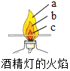
13．取用化学药品的规则：
（1）“安全规则”：不能 ；不要 ；不得 ；
（2）“节约规则”：如果没有说明用量，取用固体 ，液体取用 ；
（3）“剩余药品处理规则”：不能 ，不要 ，更不要 ，应该 。
三、实验题（每空1分，共18分）
21．某化学小组按照下列图示步骤探究蜡烛及其燃烧实验。
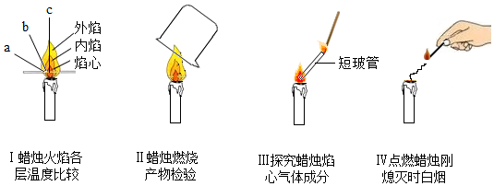
（1）实验Ⅰ中小木条 （填字母）处最先变黑，原因是 。
（2）实验Ⅱ中分别用干冷的烧杯和内壁用澄清石灰水润湿的烧杯先后罩在火焰上方，可以观察到第一个烧杯内壁出现水珠，第二个烧杯内壁 。写出蜡烛燃烧的文字表达式 。
（3）实验Ⅲ中，若用燃着的火柴接近导管另外一端，导管口出现火焰。说明蜡烛火焰中导出的物质是 （选填“气体”、“液体”或“固体”）。
（4）实验Ⅳ中蜡烛又被点燃，说明蜡烛熄灭时产生的白烟 （选填“是”或“不是”）二氧化碳和水蒸气。
22．酒精灯是实验室中常用的加热仪器，某小组同学对酒精灯火焰温度进行如下探究．
（I）定性研究：
甲同学取一干而冷的烧杯罩在火焰上方，发现内壁涂有的澄清石灰水变浑浊．
火焰层 | 平均温度/℃
火焰层 | 乙 | 丙
焰心 | 432 | 598
外焰 | 666 | 783
内焰 | 520 | 667
（1）由上述现象得出结论：酒精灯燃烧产生 ，说明酒精灯燃烧是 ．（物理变化或化学变化）
（Ⅱ）定量研究：
乙和丙同学在老师指导下，分别利用高温传感器测得酒精灯各层火焰平均温度如表．
（2）由如表得出结论： （填“焰心”、“内焰”或“外焰”）温度最高．
（3）结合定量研究结论，如图2的图示中加热方法（试管夹未画出）最合理的是 （填字母序号）．
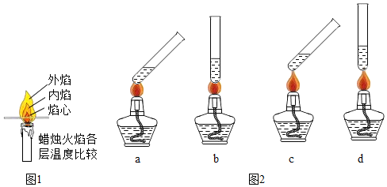
（Ⅲ）拓展延伸：
某同学在用酒精灯给试管内固体加热的过程中，发现试管破裂
（4）造成试管破裂的原因可能是（写出两点即可）① ，② ．
16．请根据“我们吸入的空气和呼出的气体有什么不同”的活动，完成以下探究。
【提出问题】比较空气与呼出气体中所含氧气、二氧化碳、水蒸气有何不同？
【猜想假设】呼出气体比空气中含的氧气 、二氧化碳 、水蒸气 。
【查阅资料】
（1）二氧化碳可以使澄清石灰水变浑浊，白色浑浊越多，说明气体中二氧化碳越多。
（2）氧气可以使带火星的木条复燃，木条燃烧越旺，说明氧气越多。
（3）二氧化碳可以使燃着的木条熄灭。
【实验探究】
实验一：取两块完全相同的干燥的玻璃片，向其中一块玻璃片上吹气，并进行比较。
现象： 。
实验二：用集气瓶A收集空气，集气瓶B收集呼出气体；分别向A、B两个集气瓶中加入等量澄清石灰水，振荡，进行比较。
现象： 。
实验三：用集气瓶C收集空气，集气瓶D收集呼出气体；分别向C、D两个集气瓶中插入燃着的木条，进行比较。
现象： 。
【获得结论】 。

